**[iBoard 电子学堂][第八卷 设计任意波发生器] 第六篇 滤波器电路**

**一、什么是滤波器电路**

滤波器是一种对信号有处理作用的电路或者器件。它的作用是过滤掉对我们“无用”的信号，并让对我们“有用”的信号通过。模拟信号的采集、传输过程和离散信号还原过程中，极易产生干扰和噪声，我们通过使用滤波器电路对各个频率成分进行处理，来达到真实信息提取、还原的目的。实现滤波器功能的电路，我们叫滤波器电路。一般地讲，滤波器电路有一个输入端口和一个输出端口，信号从输入端口进来，从输出端口输出。

**二、滤波器分类**

从不同的角度对滤波器分类，会有不同的结果。如果从功能上对滤波器种类进行划分，则可分为以下几种，其幅度-频率特性（简称幅频特性）如图一所示。

n **低通滤波器（Low-Pass Filter）：**允许低于某一频率的信号分量通过，并抑制高于此频率的信号分量；称之为低通滤波器。

n **高通滤波器（High-Pass Filter）：**允许高于某一频率的信号分量通过，并抑制低于此频率的信号分量；称之为高通滤波器。

n **带通滤波器（Band-Pass Filter）：**允许某一频带范围内的信号分量通过，并抑制这个频带范围外的信号分量；称之为带通滤波器。

n **带通滤波器（Band-Stop Filter）：**抑制某一频带范围内的信号分量，并允许这个频带范围外的信号分量通过；称之为带阻滤波器。

[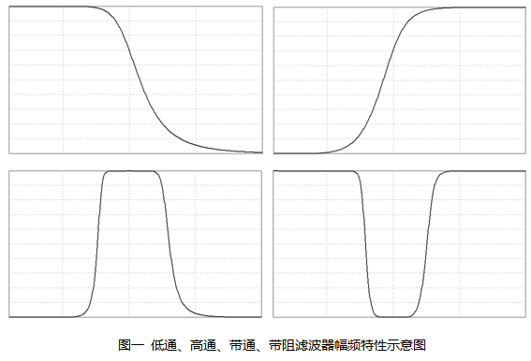](http://images.cnblogs.com/cnblogs_com/xiaomagee/201204/201204012321025370.png)

若从器件的角度去分类，可把滤波器分为无源滤波器和有源滤波器，如图二所示。

n **无源滤波器：**采用无源器件组成的滤波器电路，称之为无源滤波器。它一般由RC或者LC网路组成。

n **有源滤波器：**电路组成部分含有有源器件的滤波器，称之为有源滤波器。它一般由RC网络和运算放大器组成，运算放大器起阻抗变换和幅度放大作用。

[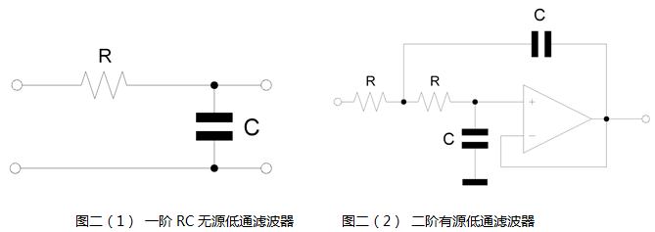](http://images.cnblogs.com/cnblogs_com/xiaomagee/201204/201204012321031891.png)

为了详细说明原理，我们定义以下通带、阻带和过渡带三个区间，如图三所示。若从滤波器的原理来分类，可以分为以下几类。

[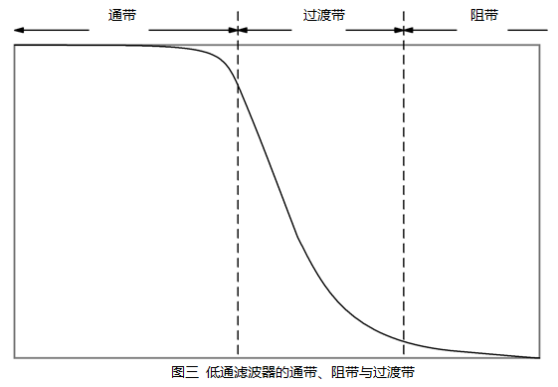](http://images.cnblogs.com/cnblogs_com/xiaomagee/201204/201204012321043743.png)

**贝塞尔滤波器（Bessel）：**具有最大相位延迟平坦度的滤波器，所以也叫线性相位滤波器。在通带频段内，他的相位延迟几乎恒定，所以能更真实的还原一些不规则信号（含有杂乱频谱成分）。由于其相位延迟恒定，所以贝塞尔滤波器的阶跃响应即没有过冲，也没有振铃。但是他的过渡带衰减慢，为了达到良好的过渡带衰减能力，对比与其他滤波器，我们需要更多的阶数。滤波器的名字来源于德国天文学家及数学家Friedrich Wilhelm Bessel（1784-1846年）。贝塞尔低通滤波器如图四所示。

[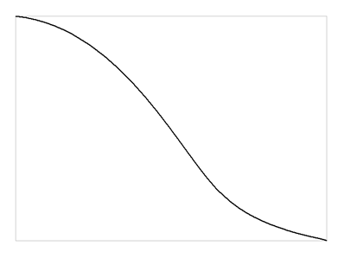](http://images.cnblogs.com/cnblogs_com/xiaomagee/201204/2012040123210556.png)

图四 贝塞尔低通滤波器幅频特性示意图

**巴特沃斯滤波器（Butterworth）：**巴特沃斯滤波器在通带内，频率响应曲线最平坦。而在阻带内，频率响应曲线单调递减，没有波动。巴特沃斯过渡带内的衰减能力中规中矩，正由于巴特沃斯巴特沃斯滤波器的中庸特性，所以它也是最常用的滤波器。滤波器名字来源于英国工程师 Stephen Butterworth（1885-1958年）。巴特沃斯低通滤波器示意图如图五所示。

[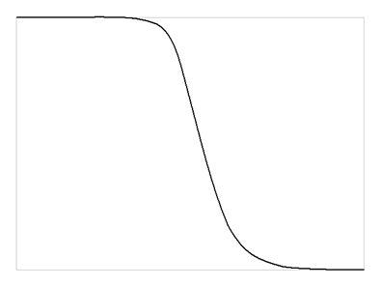](http://images.cnblogs.com/cnblogs_com/xiaomagee/201204/201204012321062466.png)

图五 巴特沃斯低通滤波器幅频特性示意图

**切比雪夫I型（Chebyshev I）：**切比雪夫I型滤波器通带内频率响应曲线不平坦，有波动现象，但是阻带内频率响应曲线单调递减，没有波动。过渡带衰减能力良好。切比雪夫I型低通滤波器如图六所示。

[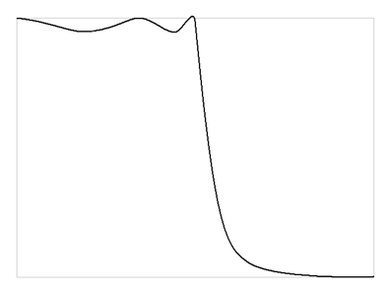](http://images.cnblogs.com/cnblogs_com/xiaomagee/201204/201204012321077383.png)

图六 切比雪夫I型低通滤波器幅频特性示意图

**切比雪夫II型（Chebyshev II）：**切比雪夫II型滤波器通带内频率响应曲线平坦，没有波动现象，但是阻带内频率响应曲线波动，不平坦。过渡带衰减能力良好。切比雪夫I型和II型的区别就在于一个在通带内波动，一个在阻带内波动。切比雪夫滤波器利用了切比雪夫多项式，其名字是为了纪念俄罗斯数学家巴夫尼提 · 列波维奇 · 切比雪夫。切比雪夫II型低通滤波器幅频特性如图七所示。

[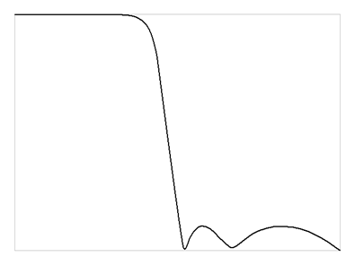](http://images.cnblogs.com/cnblogs_com/xiaomagee/201204/201204012321087840.png)

图七 切比雪夫I型低通滤波器幅频特性示意图

**椭圆滤波器（Elliptic）：**椭圆滤波器又叫考尔滤波器（Cauer），是一种在通带和阻带内都有波动的滤波器。他在通带和阻带的波动相同，并且在过渡带内衰减很快，也就是说，对比其他滤波器，他更陡峭。由于它优良的衰减能力，椭圆滤波器常用于纯正弦信号滤波。

[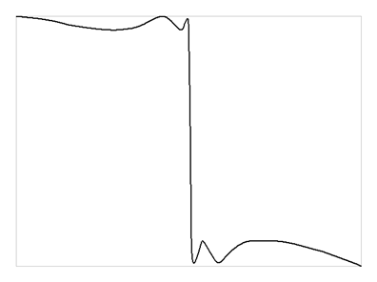](http://images.cnblogs.com/cnblogs_com/xiaomagee/201204/201204012321094710.png)

图八 椭圆低通滤波器幅频特性示意图

**三、iBoard任意波发生器滤波器电路**

为了在性能和电路复杂度均衡，iBoard 采用了 7 阶巴特沃斯滤波器作为高速 DAC输出滤波。其通带频率为 40MHz，原理图如图九所示，其幅频特性、相位特性如图十、图十一所示。本滤波器采用软件 Filter Solutions 设计。

[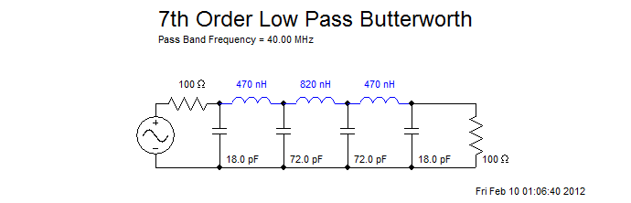](http://images.cnblogs.com/cnblogs_com/xiaomagee/201204/201204012321096247.png)

图九 iBoard 任意波发生器滤波器原理

[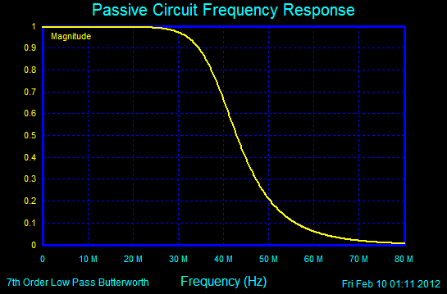](http://images.cnblogs.com/cnblogs_com/xiaomagee/201204/201204012321102003.png)

图十 iBoard 任意波发生器滤波器幅频特性

[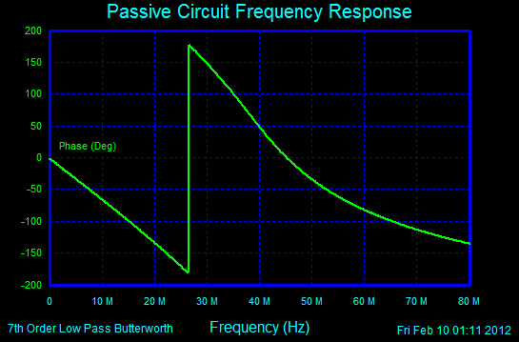](http://images.cnblogs.com/cnblogs_com/xiaomagee/201204/201204012321129396.png)

图十一 iBoard 任意波发生器滤波器相频特性